“เทพญาณมงคลศึกษา : ภาวะผู้นำเชิงพุทธในการบริหารวัด ของหลวงป๋า
ผู้ส่องแสงวิชชาธรรมกายท่ามกลางสายหมอก”
“Thepyanamongkol Education : Buddhist Leadship on Temple Administration of Luang Phar who has made the Dhammakaya wisdom shining in the mist”

พระมหานิกร ฐานุตฺตโร
Phramaha Nigorn Thanuttaro
พระครูปลัดพุทธิวัฒน์ รกฺขิตธมฺโม
Phrakrupalad Phuddhiwat Rakkhittabhammo
วัดหลวงพ่อสดธรรมกายาราม
Luang Pho Sod Dhammakayaram Temple
nigornpc@hotmai.com

บทคัดย่อ
“หลวงป๋า” เป็นคำที่ลูกศิษย์พากันเรียกเป็นนามฉายาของพระเดชพระคุณ “พระเทพญาณมงคล” อดีตเจ้าอาวาสวัดหลวงพ่อสดธรรมกายาราม อำเภอดำเนินสะดวก จังหวัดราชบุรี ซึ่งได้มรณภาพเมื่อวันที่ ๗ ตุลาคม ๒๕๖๑ (๒ ปีที่ผ่านมา)ยังความโศกเศร้ามายังศิษยานุศิษย์ทั้งไกลและใกล้ ด้วยคุณความดีของพระเดชพระคุณมีมากมาย ถ้าจะยกมากล่าวทั้งหมดคงไม่สามารถที่จะทำได้ ซึ่งผู้เขียนถ้าจะรวบรวมทั้งหมดมาชี้แจงก็คงไม่สามารถที่จะทำได้ จึงหยิบยกในด้านของภาวะผู้นำเชิงพุทธในการบริหารงานวัดขึ้นมาอธิบายในหลายๆแง่มุมโดยจะอาศัยทั้งการศึกษาในด้านเอกสาร ตำรา วิชาการ และจากการสังเกตซึ่งผู้เขียนได้อยู่ในร่มเงาความเมตตาของพระเดชพระคุณเป็นระยะเวลาหลายปี จะเกือบ ๒๐ ปีก็ว่าได้ และจากสัมภาษณ์จากผู้ที่มีความใกล้ชิดหรือมีความเชี่ยวชาญจึงสามารถรวบรวมข้อมูลได้พอสมควรพบว่า หลวงป๋ามีภาวะผู้นำเชิงพุทธในการบริหารจัดการวัดให้เป็นไปด้วยความเรียบร้อย และสามารถสร้างศาสนสถาน ศาสนวัตถุ ศาสนบุคคล และ ศาสนธรรม ไว้อย่างมากมายเป็นที่ให้หวนระลึกถึงคุณงามความดีของท่าน โดยเฉพาะการเผยแผ่วิชชาธรรมกายนั้น เป็นที่โดดเด่นอย่างมาก เป็นที่ยอมรับทั้งด้านทางวิชาการ ด้านการปฏิบัติ และด้านการบริหารกิจการพระพุทธศาสนาทุก ๆด้าน
คำสำคัญ : ภาวะผู้นำเชิงพุทธ, การบริหารวัด, หลวงป๋า

ABSTRACT
"Luang Phar" is a word that students are calling as the nickname of "Phra Theppanyanamongkol" former Abbot of Luang Pho Sod Dharmayaram Temple Damnoen Saduak District Ratchaburi Province Which died on October 7, 2018 (2 years ago), still sadness to pupils both far and near With many virtuous virtues If it were all said, it couldn't be done. Which the author, if collecting all to explain, would probably not be able to do Therefore, put forward in the aspect of Buddhist leadership in temple administration to explain in many aspects by relying on both the study of documents, academic textbooks and observation which the author is in the shadow of the mercy of the royal grace The duration of many years can be almost 20 years. And from interviews from people who are close or have expertise, then can gather enough information. Luang Phar has Buddhist leadership in temple management to be in order. And able to build many temples, objects, religious objects, people, and dharma as a place to remember your goodness Especially the Dhammakaya propaganda Is very outstanding Is accepted in both academic Practical And the administration of Buddhism affairs in all aspects.
Keywords : Buddhist Leadship, Temple Administration, Luang Phar

คำนำ
ก่อนอื่นต้องเข้าใจก่อนว่า พระเดชพระคุณหลวงป๋า (พระเทพญาณมงคล) เป็นผู้มีวิสัยทัศน์กว้างไกล มีการวางแผนในการดำรงชีวิตที่ดี เมื่อครั้งสมัยเป็น “ฆราวาส” ผู้ครองเรือนก็มีความพากเพียรพยายามทั้งการแสวงหาความรู้และการทำงานที่ถือว่าประสบความสำเร็จสำหรับคนในยุคนั้น เพราะมีการวางแผนบวกกับวิสัยทัศน์ในการดำรงชีวิต ภายหลังจากที่ท่านสำเร็จการศึกษาระดับมัธยมศึกษาจากโรงเรียนบุรีรัมย์วิทยาลัยและเตรียมอุดมศึกษาปีที่ 2 จากโรงเรียนราชสีมาวิทยาลัยแล้ว เข้ามาทำงานเป็นพนักงานการท่าเรือแห่งประเทศไทยอยู่ชั่วระยะเวลา 2-3 ปี ท่านได้เข้าศึกษาต่อที่มหาวิทยาลัยธรรมศาสตร์ จนสำเร็จปริญญาตรีเมื่อปี พ.ศ. 2498 ทำงานแล้วได้ศึกษาต่อจนสำเร็จปริญญารัฐประศาสนศาสตร์มหาบัณฑิต (เกียรตินิยม "ดี") ในปี พ.ศ. 2508
ครั้นต่อมาในปี พ.ศ. 2512 ท่านได้สำเร็จการศึกษาหลักสูตร "ระเบียบวิธีการวิจัยทางสังคมศาสตร์" จาก Institute of Social Research, The University of Michigan, Ann Arbor สหรัฐอเมริกา และสำเร็จการศึกษาอบรมหลักสูตรการควบคุมระบบงานคอมพิวเตอร์ จัดโดยกองฝึกอบรม สำนักข่าวสารอเมริกัน สำนักงานใหญ่อเมริกา
ท่านทำงานเป็นพนักงานต่างประเทศของรัฐบาลสหรัฐ ประจำอยู่ที่สำนักข่าวสารอเมริกัน แห่งสถานเอกอัครราชทูตสหรัฐประจำประเทศไทย ในตำแหน่งผู้เชี่ยวชาญฝ่ายการวิจัย (Research Specialist) (วัดหลวงพ่อสดธรรมกายาราม, 2563) พร้อมทั้งมีครอบครัวที่ดีและอบอุ่น ซึ่งถือว่าเป็นความสุขของฆราวาสผู้ครองเรือนเลยก็ว่าได้
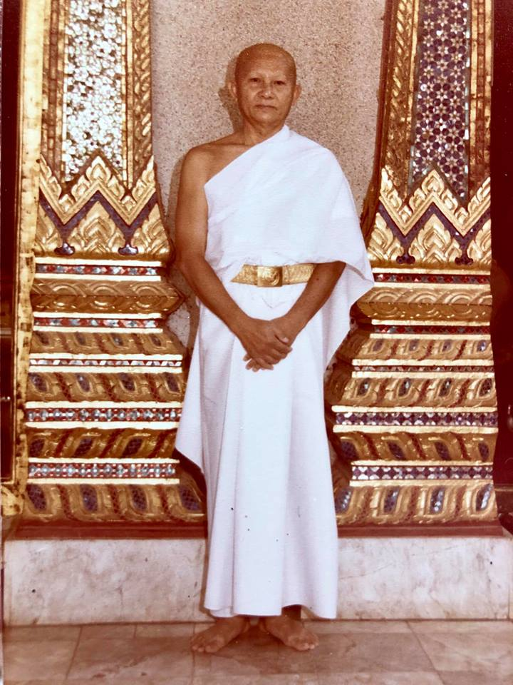
ภาพหลวงป๋า สมัยเป็นนาคก่อนเข้าบรรพชาอุปสมบท เมื่อวันที่ 6 มีนาคม 2529
ณ พระอุโบสถพัทธสีมาวัดปากน้ำ ภาษีเจริญ กรุงเทพฯ
“ในชีวิตความเป็นบรรพชิต” ถึงได้บวชตอนเมื่อมีอายุมากแล้ว (57 ปี) แต่ท่านก็มุ่งในการศึกษา จนสามารถสอบไล่ได้นักธรรมชั้นเอก เปรียญธรรม 6 ประโยค พร้อมกันสร้างวัดไปด้วย นี้กล่าวเฉพาะส่วนย่อยเท่านั้น เมื่อได้บรรพชาอุปสมบทได้ 5 พรรษาก็ได้มา “สร้างวัดหลวงพ่อสดธรรมกายาราม” พร้อมทั้งได้บริหารวัดและเขียนตำราบริหารวิชาการไปพร้อม ๆ กัน ซึ่งหนังสือที่รู้จักกันมากในแวดวงสายวิชาการก็คือ หนังสือการบริหารวัด หลักธรรมาภิบาล หลักการปฏิบัติธรรมตามแนวสติปัฏฐาน 4 เป็นต้น และหลวงป๋าก็ยังได้ออกอากาศทางรายการทีวีโทรทัศน์ รายการวิทยุ อีกมากมาย จนระยะเวลาประมาณ 30 กว่าปีที่ท่านมาบุกเบิกสร้างวัดเท่านั้น พื้นที่ของวัดก็มีถึง 300 กว่าไร่ พระเดชพระคุณได้ “สร้างศาสนสถาน” มากมาย มี โบสถ์ วิหาร โรงเรียนพระปริยัติธรรม ศาลาการเปรียญ เป็นต้น ควบคู่กับการ“สร้างศาสนทายาทหรือสาสนบุคคล” ซึ่งหลวงป๋าได้จัดตั้งโรงเรียนพระปริยัติธรรมแผนกบาลีประจำจังหวัดราชบุรีแห่งที่ 2 และโรงเรียนพระปริยัติธรรมแผนกธรรมประจำอำเภอดำเนินสะดวก อีกทั้งยังเป็นสำนักปฏิบัติธรรมประจำจังหวัดราชบุรีแห่งที่ 1 และปัจจุบันเป็นที่ตั้งของวิทยาลัยสงฆ์ราชบุรี มีการให้การศึกษาสัมมาปฏิบัติทางคำสอนขององค์สมเด็จพระสัมมาสัมพุทธเจ้าที่หลวงพ่อวัดปากน้ำและสืบทอดมาจนถึงหลวงป๋า ทั้งหมดนี้ มีไว้เพื่ออะไร? มีไว้เพื่อให้กุลบุตร กุลธิดาผู้สนใจในการศึกษาสัมมาปฏิบัติได้ทั้งเรียนทั้งสอนเพื่อฝึกตน และเผยแผ่คำสอนทางพระพุทธศาสนาได้ ซึ่งในยุคหลวงป๋านั้นสามารถสร้างพระมหาเปรียญได้มาก จำนวนไม่ตำกว่า 70 รูป มีป.ธ.9 ซึ่งถือว่าสูงสุดด้านการศึกษาสงฆ์ ทั้งหมดตั้งแต่ตั้งวัดจำนวน 16 รูป อีกทั้งมีผู้เข้ามาศึกษาปฏิบัติธรรมทุกวันอาทิตย์และ/หรือมีการศึกษาสัมมาปฏิบัติมิได้ขาด เพราะวิสัยทัศน์ที่มีความเป็นผู้นำเชิงพุทธโดยแท้โดยนอกเหนือจากหน้าที่เจ้าอาวาสที่ต้องมีหน้าที่เป็นผู้มีความรับผิดชอบต่อการพระศาสนาอย่างยิ่งใหญ่ เพราะต้องปกครองวัด คำว่า “วัด” มีความหมาย ๒ ประการ คือ หมายถึง ศูนย์กลางแห่งการพระศาสนาทั้งปวง และหมายถึงแหล่งรวมของส่วนประกอบที่สำคัญของพระศาสนา ๕ ประการ คือ ผู้ปกครองวัดก็คือ เจ้าอาวาส ซึ่งเป็นพระสังฆาธิการอันดับที่ ๙ เป็นผู้มีความรับผิดชอบต่อการพระศาสนาอย่างยิ่งใหญ่ เพราะต้องปกครองวัด คำว่า “วัด” (พระพุทธวรญาณ (มงคล วิโรจโน), 2558) มีความหมาย ๒ ประการ คือ หมายถึง ศูนย์กลางแห่งการพระศาสนาทั้งปวง และหมายถึงแหล่งรวมของส่วนประกอบที่สำคัญของพระศาสนา ๕ ประการ คือ
๑. ศาสนสถาน ได้แก่ พื้นที่ตั้งวัดและบริเวณ มีลักษณะเป็นไปตามธรรมชาติ สิ่งแวดล้อม เหมาะที่จะเป็นเครื่องเสริมสร้างความวิเวก ความสงบ
๒. ศาสนวัตถุ ได้แก่ สิ่งปลูกสร้างเป็นเสนาสนะต่าง ๆ เป็นปูชนียวัตถุ ปูชนียสถานที่แสดงถึงความถูกต้องเรียบร้อย นำไปสู่ความสงบ
๓. ศาสนบุคคล ได้แก่ พระภิกษุสามเณรที่มีลักษณะตั้งอยู่ในศีลจารวัตร บำเพ็ญหน้าที่ศึกษา ปฏิบัติและแนะนำสั่งสอนเพื่อความสงบ บำเพ็ญสังคมสงเคราะห์ตามสมณวิสัย ศิษย์วัดที่มีลักษณะเป็นพุทธมามกะ ตลอดจนทายกทายิกาที่มีแนวแห่งความเป็นอุบาสก อุบาสิกา มีความมั่นคงในพระศาสนาพอสมควร
๔. ศาสนธรรม ได้แก่ ระเบียบแบบแผน ขนบประเพณีทางศาสนา ตลอดถึงคำสั่งสอนและแนวปฏิปทาทางพระศาสนาที่ได้รับการยกย่องเชิดชู และศึกษาเล่าเรียนด้วยความเลื่อมใสในคุณค่าเป็นที่พึ่งทางใจ
๕. ศาสนกิจ ได้แก่ งานต่างๆ การพระศาสนา เช่น การศึกษา การเผยแพร่หรืองานเสริมสร้างความบริสุทธิ์ ความมั่นคงของสังฆมณฑล เพื่อความดำรงอยู่ด้วยดีของพระศาสนา
และสิ่งที่สำคัญที่สุดที่เป็นผลงานของท่านคือ “การสร้างศาสนธรรม” เป็นสิ่งที่พระเดชพระคุณหลวงป๋าได้ริเริ่มตั้งแต่ตอนแรกที่สร้างวัด ซึ่งมีนโนบายเป็นปณิธานไว้ว่า “สร้างพระในใจตน สร้างคนรักษาธรรม” ผู้เขียนเองได้ยินมาตั้งแต่สมัย 20 ปีที่แล้ว เพราะท่านจะสอนให้พระภิกษุ สามเณร อุบาสก อุบาสิกา ที่อยู่ในปกครองของท่านนั้นรู้จักทำตนให้ดี คือ มีการศึกษาดี มีการประพฤติดี และนำผู้อื่นที่ดี มิใช่ประพฤติผิด ๆ นำคนอื่นผิด ๆ เหมือนแมงเม่าบินเข้ากองไฟ ซึ่ง “การสร้างพระในใจตนนั้น” “หลวงป๋าได้ปาฐกถา” ไว้ว่า
วิธีสร้างพระในใจตน ก็คือการศึกษาสัมมาปฏิบัติ อบรมกายและวาจา ให้เรียบร้อยดีไม่มีโทษโดยทางศีล ให้ถึงอธิศีล คือ ศีลอันยิ่ง การศึกษาอบรมจิตใจให้สงบจากกิเลสนิวรณ์เครื่องเศร้าหมองแห่งจิตใจ อันจะเป็นอุปสรรคขวางกั้นปัญญา โดยทางสมาธิ ให้ถึงอธิจิต คือ จิตอันยิ่ง และการศึกษาอบรมปัญญาให้เห็นแจ้งรู้แจ้งสภาวะของธรรมชาติและ สัจจธรรมตามที่เป็นจริงชื่อว่า อธิปัญญา คือปัญญาอันยิ่ง เหล่านี้ ร่วมเรียกว่า ไตรสิกขา คือการศึกษาอบรมกาย วาจา และใจ โดยวิธีการปฏิบัติธรรม 3 อย่าง ได้แก่ ศีล สมาธิ ปัญญา ให้เจริญแก่กล้าขึ้นเป็นอธิศีล อธิจิต และอธิปัญญา อันมีนัยอยู่ในอริยมรรคมีองค์แปดนั้นเอง” (พระราชญาณวิสิฐ, ค้นเมื่อ เมษายน 2563)
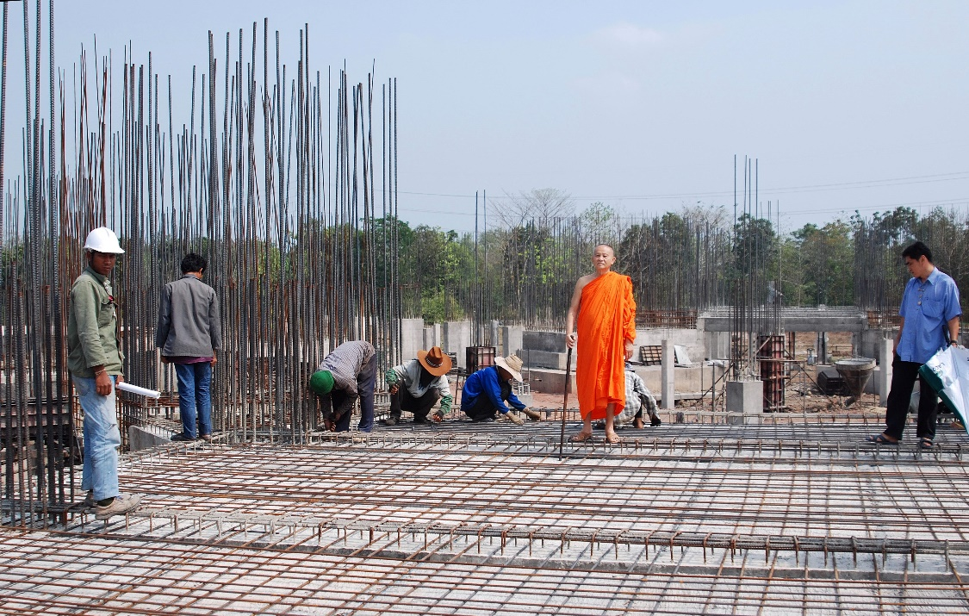
พระเดชพระคุณ พระเทพญาณมงคล (หลวงป๋า)
ตรวจดูสถานที่ก่อสร้างศาลาอบรมธรรม
1.ภาวะผู้นำเชิงพุทธในการบริหารวัดของหลวงป๋า
มีนักปราชญ์ หรือ นักวิชาการ หลายท่าน กล่าวถึงและ/หรือ แสดงความคิดเห็นเกี่ยวกับภาวะผู้นำไว้ดังนี้ “ภาวะผู้นำ” คือ ความสัมพันธ์ (relationship) ที่เกิดขึ้นระหว่างผู้นำกับผู้ตาม โดยให้ความสนใจที่กระบวนการมีพฤติกรรมของผู้นำในการใช้มรรควิธีต่าง ๆ ในการทำหน้าที่ตามบทบาท (นิตย์ สัมมาพันธ์,2546)ของตนให้บรรลุเป้าหมายที่ต้องการในบริบทหนึ่งๆในทางพระพุทธศาสนา พระพุทธองค์ทรงเป็นผู้นําองค์การพุทธที่มีทั้งธรรมบารมี และทรงเป็นผู้นำที่ยึดธรรมเป็นหลักในการนําพาสมาชิกในองค์การ คือ เหล่าพระสาวกไปสู่แนวทางแห่งการหลุดพ้นจากทุกข์ทั้งปวงนั้น (พระครูสิริจันทนิวิฐ, 2549) มีองค์สมเด็จพระสัมมาสัมพุทธเจ้า ทรงมีพระนามว่าเป็น นายโก หรือ นายก และวินายโกหรือ วินายก ไวพจน์อย่างหนึ่งที่เรียกพระพุทธเจ้า ก็คือ นายก ซึ่งแปลว่า ผู้นํา (พรนพ พุกกะพันธ์, 2549)
คำว่า“ภาวะผู้นํา” คือ คุณสมบัติเช่น สติปัญญา ความดีงาม ความรู้ความสามารถของบุคคล ที่ชักนำให้คนทั้งหลายมาประสานกัน (พระพรหมคุณาภรณ์ (ป.อ.ปยุตฺโต),2549) การเป็นผู้นำที่ประสบความสำเร็จและเป็นผู้นำที่ยิ่งใหญ่นั้นจำเป็นอย่างยิ่งที่ต้องอาศัยหลักการในการปฏิบัติที่สำคัญความเป็นผู้มีเหตุผลการเดินสายกลาง การตรงต่อเวลาการมีวิธีทำงานมีจิตใจสูงให้ระมัดระวังความหลงระเริงความหรือตัวจะเป็นอุปสรรคอันหนึ่งที่ทำให้เสียความยิ่งใหญ่ ความซื่อตรงเป็นสิ่งสำคัญอย่างหนึ่งที่จะทำให้สร้างความยิ่งใหญ่ได้การสร้างความดีและทำคุณประโยชน์ให้เป็นมรดกตกทอดแก่คนรุ่นหลัง “ผู้ยิ่งใหญ่นั้นคือผู้ที่นั่งอยู่ในใจคนไม่ใช่นั่งอยู่บนหัวคน”(หลวงวิจิตรวาทการ,2532) การบริหารกิจการพระพุทธศาสนาของหลวงป๋ามีแบบมีแผนตามพระธรรมวินัย โดยท่านใช้คำว่า "หลักความถูกต้อง เหมาะสม บริสุทธิ์ ยุติธรรม” ซึ่งสามารถสอนได้ละเอียดเพราะกลั่นกรองมาจากการประพฤติวัตรปฏิบัติธรรมมาหลายสิบปีและประกอบกับ พร.บ สงฆ์ เพราะท่านเป็นผู้มีวิสัยทัศน์ มีภาวะผู้นำสูง และมีหลักการบริหารที่มีประสิทธิภาพสูง ซึ่งหลวงป๋ากล่าวสอนไว้ว่า “การปกครอง” การดูแลรักษาหมู่คณะ และการดำเนินงานหรือการจัดการกิจกรรมต่าง ๆ ของหมู่คณะหรือองค์การต่างๆ ได้สำเร็จลุล่วงตามนโยบาย และวัตถุประสงค์ขององค์การนั้น ๆ ด้วยดีมีประสิทธิภาพ (พระราชญาณวิสิฐ (เสริมชัย ชยมงฺคโล), 2548) “หลวงป๋ามีภาวะผู้นำที่เสียสละ” โดยกล่าวไว้ในหนังสือหลักธรรมาภิบาลว่า
“ผู้นำที่ดีต้องเป็นนักเสียสละ ความสุขส่วนตนอีกครั้งกำลังกายสติปัญญาความสามารถให้แก่งาน เพื่อให้บรรลุถึงความสำเร็จและได้ผลดีมีประสิทธิภาพสูงและความเสียสละเพื่อช่วยเหลือผู้อื่นให้มีความทุกข์ ให้พ้นทุกข์ที่มีความสุขให้มีความเจริญยิ่งๆขึ้นไปและมีสำนึกในความเสียสละอย่างสูง ถึงยามจำเป็นจะต้องเสียสละชีวิตเลือดเนื้อเพื่อธำรงรักษาไว้ซึ่งพระธรรมคำสอนของพระพุทธเจ้าและเพื่อรักษาสถาบันหลักของไทยเราคือสถาบันชาติ สถาบันพระพุทธศาสนาและเสถาบันพระมหากษัตริย์ก็ต้องทำ”(พระราชญาณวิสิฐ (เสริมชัย ชยมงฺคโล),2552)
คุณสมบัติของผู้นำที่ปรากฏอยู่ในทุติยปาปริกสูตร ซึ่งในพระสูตรนี้ได้กล่าวถึงคุณสมบัติของผู้นำไว้ดังนี้
1) จักขุมา คือ เป็นผู้มีวิสัยทัศน์ที่กว้างไกล มองสภาพเหตุการณ์รูปการณ์สถานการณ์ออก และจะวางแผนเตรียมรับหรือรุกได้อย่างไร ข้อนี้ผู้เขียนได้เกริ่นไว้ตั้งแต่ตอนต้นแล้วว่าพระเดชพระคุณหลวงป๋ามีวิสันทัศน์กว้างไกลอย่างไร
2) วิธุโร คือ เป็นผู้เชี่ยวชาญในงาน รู้จักหลักการและวิธีการไม่บกพร่องในหน้าที่ที่ตนได้รับผิดชอบ ต้องเข้าใจก่อนว่าหลวงป๋าเคยเป็นนักวิจัยมืออาชีพและทำงานกับสถานทูตอเมริกา มีการนำความรู้จากทางโลกมาบูรณาการกับทางธรรมได้เป็นอย่างดี สามารถสร้างผลงานได้หลายอย่างโดยเป็นที่ตราตรึงสำหรับผู้ที่เคยได้อ่านได้ยิน หรือ ได้สนทนากับท่าน
3) นิสสยสัมปันโน คือ เป็นผู้ที่มีมนุษย์สัมพันธ์ดีและได้รับความเชื่อถือจากผู้อื่นและพากันไปสู่จุดหมายที่ดีงาม (องฺ.จตุกฺก.(ไทย) 21/157/203.)การสร้างวัดได้นั้นต้องประกอบด้วยทั้งศาสตร์ทั้งศิลป์ เพราะมีหลายเหตุหลายปัจจัย ทั้งระบบการปกครองคณะสงฆ์ที่ประกอบด้วยชั้นลำดับ คือ มีการปกครองจากเบื้องบนลงเบื้องล่าง หลวงป๋าเป็นผู้อุปนิสัยนอบน้อมเข้าหาพระผู้ใหญ่โดยไม่ถือยศถาบรรดาศักดิ์หรือความรู้ที่ตนเคยเป็นฆราวาสทำงานที่ดีแต่อย่างใด จึงทำให้เป็นที่นิยมของพระเจ้าคณะปกครองทุกชั้น เมื่อกล่าวถึงในปกครองของท่าน ท่านก็ประกอบด้วยความเมตตาต่อศิษย์ทั้งพระภิกษุสามเณร อุบาสกอุบาสิกาผู้เป็นศิษย์ของท่าน สอนธรรมะอบรมบ่มนิสัยฝึกให้เป็นคนดีตามแนวทางพระพุทธศาสนา
ภาวะผู้นำเชิงพุทธอีกหนึ่งข้อ คือ พรหมวิหาร ๔ คือ ธรรมประจำใจของผู้ประเสริฐหรือผู้มีจิตใจยิ่งใหญ่กว้างขวางดุจพรหม คือ
1) เมตตา ( ความรัก ) คือ ความปรารถนาดีมีไมตรีต้องการช่วยเหลือให้ทุกคนประสบประโยชน์และความสุข
2) กรุณา ( ความสงสาร ) คืออยากช่วยเหลือผู้อื่นให้พ้นจากความทุกข์ใฝ่ใจที่จะปลดเปลื้องบําบัดความทุกข์ยาก เดือดร้อน ของคน และสัตว์ทั้ง
3) มุทิตา ( ความเบิกบานพลอยยินดี ) เมื่อเห็นผู้อื่นอยู่ดีมีความสุขก็มีใจแช่มชื่นเบิกบานเมื่อเห็นเขาประสบความสําเร็จงอกงามยิ่งขึ้นไป ก็พลอยยินดีบันเทิงใจด้วย
4) อุเบกขา ( ความมีใจเป็นกลาง ) คือ มองตามความเป็นจริงโดยวางจิตเรียบสม่ำเสมอ มั่นคงเที่ยงตรงดุจตราชั่ง มองเห็นการที่บุคคลจะได้รับผลดีหรือชั่วสมควรแก่เหตุที่ตนประกอบ พร้อมที่จะวินิจฉัย วางตน และปฏิบัติไปตามความเที่ยงธรรม
ในหลักการบริหารกิจการพุทธศาสนานั้นประกอบด้วยหลักการบริหาร 6 ด้าน ซึ่งสำนักงานพระพุทธศาสนาแห่งชาติ ได้ชี้แจงเกี่ยวกับ “กฎมหาเถรสมาคม”ว่า ฉบับที่ 15 (พ.ศ. 2535) ข้อ 5 ได้กล่าวถึงกิจการที่คณะสงฆ์จะต้องปฏิบัติซึ่งสามารถแยกพิจารณาได้ 6 ด้าน ดังนี้
1. การปกครอง
2. การศาสนศึกษา
3. การศึกษาสงเคราะห์
4. การเผยแผ่พระพุทธศาสนา
5. การสาธารณูปการ
6. การสาธารณสงเคราะห์
วิธีดำเนินงานการทั้ง 6 ให้เป็นไปตามที่กำหนดในระเบียบมหาเถรสมาคมแต่บางการคงเป็นไปตามจารีต คือ ปฏิบัติตามจารีตก็มีอยู่ (สำนักงานพระพุทธศาสนาแห่งชาติ,2545) จริง ๆ แล้ว วัดหลวงพ่อสดธรรมกายารามได้บริหารจัดการทุกด้านมาโดยตลอด ซึ่งมีหลวงป๋าเป็นผู้นำ ผู้เขียนจะนำเสนอเฉพาะประมาณ ๓ ด้านคือ ด้านการปกครอง,ด้านการ เผยแผ่และด้านสาธารณูปการถือว่าเป็นจุดเด่นของการบริหารจัดการที่ท่านทำมาตลอด 30 กว่าปี แต่บางท่านอาจเกิดข้อสงสัยว่า หลวงป๋าไม่ได้เป็นเจ้าคณะปกครองคือระดับเจ้าคณะตำบล เจ้าคณะอำเภอ เจ้าคณะจังวัด และหรือ อื่น ๆ แต่ท่านสามารถบริหารจัดการวัดให้มีครบพร้อมทั้งปริยัติและการปฏิบัติและนำไปสู่การเผยแผ่พุทธศาสนาได้อย่างมีประสิทธิภาพซึ่งถ้าจะมองไปแล้ววัดที่อยู่ในชานเมืองไม่ได้อยู่ในเขตกรุงเทพมหานครที่จะสร้างวัดให้มีพื้นที่มีศาสนสถาน,ศาสนาบุคคลหรือศาสนธรรมธรรมที่มั่นคงได้ขนาดนี้ต้องอาศัยภาวะผู้นำที่สูงเป็นอย่างมากที่หลวงป๋าได้สร้างไว้ตั้งแต่แรกจนถึงวาระสุดท้ายของชีวิตโดยเฉพาะอย่างยิ่งการผลิตศาสนบุคคลเพื่อมารักษาศาสนธรรมคำสอนของพระสัมมาสัมพุทธเจ้านั้นเป็นเรื่องที่ยากที่อยู่พระภิกษุในพุทธศาสนาจะทำได้ ซึ่งพระเดชพระคุณหลวงป๋าเป็นตัวอย่างในการสร้างศาสนบุคคลเพื่อรักษาศาสนธรรมได้อย่างมั่นคงและต่อเนื่อง
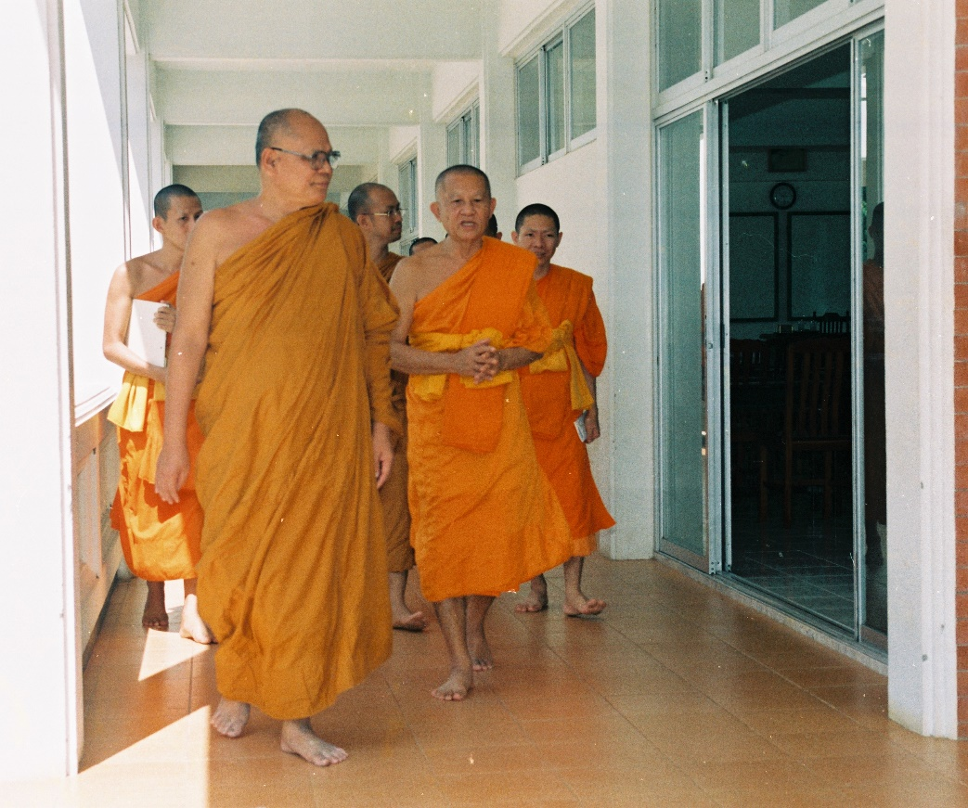
พระเดชพระคุณ พระเทพญาณมงคล (หลวงป๋า)ถวายการต้อนรับ
เจ้าประคุณสมเด็จพระพุทธชินวงศ์ เจ้าคณะใหญ่หนกลาง
เยี่ยมชมโรงเรียนพระปริยัติธรรม ในยุคแรกๆ

๒.กลยุทธ์ในการบริหารวัดเชิงรุกของหลวงป๋า
หลักการบริหารที่เราได้เคยได้ยินได้ฟังมาแล้วมีหลักหนึ่งเรียกย่อตามคำย่อภาษาอังกฤษว่า “POSDC” ดังนี้ คือ
1. P คือ Planningหมายถึง การวางแผน
2.O คือ Organizing หมายถึง คือ การจัดองค์กร
3. S คือ Staffingหมายถึง งานบุคลากร
4. D คือDirecting หมายถึง การอำนวยการ เป็นการสื่อสารเพื่อให้เกิดการดำเนินการตามแผน ผู้บริหารต้องมีมนุษย์สัมพันธ์ที่ดี และต้องมีภาวะผู้นำ
5.C คือControlling หมายถึงการกำกับดูแลเป็นการควบคุมคุณภาพของการปฏิบัติงานภายในองค์กร รวมทั้งกระบวนการแก้ปัญหาภายในองค์กร (พระธรรมโกศาจารย์ (ประยูร ธมฺมจิตฺโต), 2549)
1. P คือ Planning หมายถึง การวางแผน ท่านได้วางแผนสิบปีก่อนบวช คือ ตั้งใจในการที่จะบวชและทำภารกิจในส่วนของชีวิตฆราวาสให้ลุล่วงทุกอย่างแล้วจึงเข้ามาบวชโดยการอุทิศตน ถวายอกแก่พระศาสนาเหมือนกับพระภิกษุในพระพุทธศาสนาในสมัยพุทธกาลด้วยความแน่วแน่และมั่นคงในพระรัตนตรัย เมื่อท่านมาบวชแล้วครบ ๕ แล้วจึงได้มาสร้างวัด โดยเป็นชื่อของมูลนิธิพุทธวิชชาธรรมกาย เริ่มมีการสร้างศาสนสถานต่าง ๆ ภายในวัด และอบรมพระภิกษุ สามเณร อุบาสก อุบาสิกา ให้มีความรู้ทั้งภาคปริยัติและปฏิบัติ ควบคู่กันไปนอกจากนั้น
2.O คือ Organizing หมายถึง คือ การจัดองค์กร คือ การบริหารจัดการภายในวัดให้เป็นไปด้วยความเรียบร้อยดีไม่มีโทษ พระเดชพระคุณจะอาศัยพระสังฆาธิการ (ผู้ช่วยเจ้าอาวาส) หรือพระภิกษุ ที่มีความรู้ความสามารถให้เป็นหัวหน้าแผนกต่าง ๆ ภายในวัด เพื่อง่ายต่อการปกครองและตรวจสอบดูแลความเรียบร้อยภายในวัดซึ่งผู้เขียนขอรวบรวมได้ดังนี้
1.ฝ่ายปกครอง โดยหลวงป๋าได้เน้นถึงอำนาจหน้าที่ของพระที่เป็นเจ้าอาวาส หรือ ผู้ช่วยเจ้าอาวาสซึ่งมีหน้าที่ปกครองพระภิกษุสามเณรที่อยู่ในปกครองของตนดังนี้
เจ้าอาวาสหรือสมภารเจ้าวัดผู้ได้รับการฝึกฝนตนและตั้งตนไว้ในคุณอันสมควรตามพระพุทธศาสนาที่พระพุทธเจ้าตรัสไว้จะต้องใช้ทักษะภาวะความเป็นผู้นำหรือประมุขศิลป์ leadership และทางสมรรถภาพของการบริหาร (Administration Competence)ซึ่งเป็นศาสตร์และศิลป์ (Science and Arts) อาจจะปฏิบัติต่อพระภิกษุและสามเณรที่วัดให้พอสมควรด้วยความถูกต้องตามพระธรรมและวินัยตามกฎหมายและระเบียบข้อบังคับ 1 ด้วยความเหมาะสมกับสถานการณ์และใช้อาศัยใจคอของแต่ละบุคคลหนึ่งด้วยความบริสุทธิ์ใจมุ่งตรงต่อความเอื้อเฟื้อพระธรรมวินัยต่อการช่วยสร้างพระในใจตนและต่อการอยู่ร่วมกันอย่างสันติสุขหนึ่งด้วยความยุติธรรมไม่ลำเอียงด้วยฉันทาคติโทสาคติโมหาคติและภยาคติ 1 พิจารณาด้วยความรอบคอบกล้ายกย่องและให้บำเหน็จคุณความดีกับบุคคลที่ควรยกย่อง 1พิจารณาโดยรอบคอบแล้วค่าตำแหน่งบุคคลที่ความสำเร็จ 1
และกล้าตัดสินปัญหาด้วยการพัฒนารอบคอบแล้วและด้วยสติปัญญาเฉียบคมหนึ่งก็จะสามารถบริหารปกครองหมู่คณะในวัดของตนให้มีความสุขมีความสามัคคีปรองดองสมานฉันท์ให้ดีที่สุดมีปัญหาขัดแย้งวิวาทบาดหมางกันน้อยที่สุดและถ้าจะมีหรือไม่มีก็จะสามารถป้องกันแก้ไขได้ให้เร็วที่สุดแแลฯ (พระราชญาณวิสิฐ (เสริมชัย ชยมงฺคโล), 2548)
2.ฝ่ายการศึกษา บาลี/นักธรรม หลวงป๋าได้สร้างโรงเรียนพระปริยัติธรรมขึ้นมา จนมีการศึกษาภาคปริยัติทั้งแผนกนักธรรมและแผนกบาลีเป็นผลงานชิ้น “โบแดง” ก็ว่าได้เพราะเป็นที่รู้จักทั้งวงการคณะสงฆ์หรือประชาชนทั่วไปด้านการศึกษา เป็นเส้นเลือดใหญ่อย่างหนึ่งของวัดควบคู่กับการปฏิบัติธรรม
หลวงป่าได้กล่าวไวว่า วิธีส่งเสริมการศึกษาพระปริยัติธรรมของวัดหลวงพ่อสดธรรมกายารามหนึ่ง
1.มีกติกาที่ตราไว้เป็นระเบียบปฏิบัติให้พระภิกษุสามเณรทุกรูปต้องเรียนพระปริยัติธรรมแผนกธรรมให้จบระดับชั้นเอกและทั้งแผนกบาลีให้จบชั้นป.ธ.3 อย่างต่ำผู้ใดสอบตกซ้ำชั้นใดเกิน 3 ปีให้พิจารณาตัวเอง
2. เจ้าอาวาสผู้บวชเป็นพระภิกษุเมื่ออายุ 57 ปีปัจจุบันเป็นผู้นำในการเรียนทั้งแผนกช่างทำจนกระทั่งพระเอกและแผนกบาลีจนจบชั้นป 6 สนับ
3. สนับสนุนให้พระภิกษุผู้มีสติปัญญาความสามารถถ่ายทอดวิชาความรู้ให้ทำหน้าที่เป็นครูสอนทั้งประเทศทั้งแผนกธรรมและแผนกบาลี
3.ฝ่ายสาธาณูปการ/โยธา หลวงป๋าได้สร้างศาสนสถานและศาสนวัตถุไว้มากมาย เพื่ออำนวยความสะดวกต่อการให้การศึกษาและปฏิบัติมีอาคารสถานที่ตามระเบียบของวัดอย่างเช่นมีโรงเรียนพระปริยัติธรรม มีที่ตั้งของวิทยาลัยสงฆ์ราชบุรี มีศาลาประชาสัมพันธ์และมีอุโบสถ วิหาร ที่พัก รวมถึงศาลาประชาสัมพันธ์และศาลาสมเด็จพระพุฒาจารย์ซึ่งเป็นสถานที่อบรมทั้งภาคปริยัติปฏิบัติเป็นห้องเรียนมีเสนาสนะสำหรับพระภิกษุสามเณรผู้เข้ารับการศึกษาทั้งส่วนของพระปริยัติธรรมแผนกธรรมบาลีและรวมถึงพระภิกษุสามเณรผู้เข้ามาศึกษาในระดับมหาวิทยาลัย เป็นต้น ปัจจุบันนี้ก็ยังสานต่อปณิธานของพระเดชพระคุณหลวงป๋า โดยเฉพาะพระมหาเจดีย์สมเด็จฯและศาลาอบรมธรรม(ต้องใช้งบหลายร้อยล้านบาท) ซึ่งใช้งบประมาณมาก ผู้เป็นประธานสานต่อปณิธานของหลวงป๋าก็คือเจ้าอาวาสองค์ใหม่คือ พระเดชพระคุณพระปิฎกโกศล, ดร.พระสงฆ์สามเณร อุบาสก อุบาสิกา ศิษยานุศิษย์ทั้งหลาย ซึ่งจะขอไม่กล่าวถึงในตรงนี้จะขอยกไปกล่าวช่วงท้ายบทความ
4.ฝ่ายโรงครัว มีนโยบายให้จัดตั้งโรงคัวเลี้ยงทั้งภัตตาหารเช้า และภัตตาหารเพล เพราะมีภิกษุสามเณรจำนวนมาก และแบ่งสายบิณฑบาตเพื่อโปรดญาติโยมรอบ ๆวัดประมาณ ๕ สายในแต่ละวัน
5.ฝ่ายเผยแผ่ ข้อนี้สำคัญมากสำหรับวัดหลวงพ่อสดฯที่หลวงป๋าได้ทำมาตั้งแต่อดีตจนถึงปัจจุบันพระเดชพระคุณพระปิฎกโกศล ก็ยังดำเนินการต่อมาโดยตลอด ซึ่งมีการอบรมพระกัมมัฏฐานประจำปี ๆ ละ ๒ หน,การปฏิบัติธรรมทุกวันอาทิตย์ การอบรมเยาวชนหรือประชาชนทั่วไปตามโครงการ เป็นต้น
6.วิทยาลัยสงฆ์ราชบุรี ในสมัยก่อนสนับสนุนให้ผู้เรียนจบชั้นป.ธ.5 ขึ้นไปเข้าเรียนในระดับชั้นปริญญาตรีปริญญาโทในสถาบันการศึกษาระดับอุดมศึกษาต่อไปเช่น มหาวิทยาลัยมหาจุฬาลงกรณราชวิทยาลัย มหาวิทยาลัยสุโขทัยธรรมาธิราชและ มหาวิทยาลัยมหิดล เป็นต้น แต่ปัจจุบันนี้ มีวิทยาลัยสงฆ์อยู่ในวัดเลย สามารถเรียนได้ตลอดไม่กำจัด โดยปัจจุบันมีพระที่จบทางชั้นอุดมศึกษาหลายรูปเพื่อช่วยงานคณะสงฆ์ แม้กระทั่งเจ้าอาวาสองค์ใหม่ (พระเดชพระคุณ พระปิฎกโกศล) ก็จบถึงชั้นปริญญาเอก (ดร.สาขาวิชาพระพุทธศาสนา)
7.แผนกทำวิชชาธรรมกาย โดยพระเดชพระคุณหลวงป่าเป็นอาจารย์ใหญ่ฝ่ายทำวิชชาด้วยตัวท่านเองได้ทำให้ดู อยู่เห็น เย็นได้สัมผัส โดยอาศัยคำสอนหลวงพ่อวัดปากน้ำ พระมงคลเทพมุนี(สด จนทสโร) มาอ้างอิงในการสอน
ในส่วนของการศึกษาสมัยปฏิบัติสมาธิและปัญญาชื่อว่าสมถะวิปัสสนากรรมฐานในการเจริญภาวนาสมาธิก็คือการอบรมจิตให้เป็นสมาธิและมั่นคงข้าพเจ้าได้ยินว่าพระคุณหลวงพ่อวัดปากน้ำท่านได้อาศัยวิธีการเพ่งแสงสว่างคือชื่อว่า “อาโลกกสิณ” เอาผลของการเพ่งกสิณแสงสว่างเจอสามารถถือเอาบริกรรมนิมิต อุคคหนิมิตและปฏิภาณนิมิตซึ่งปรากฏเป็นดวงแสงสว่างซึ่งมีอานุภาพให้ได้สมาธิตั้งแต่ขั้นตอนในขณิกสมาธิ อุปจารสมาธิอัปปนาสมาธิให้เป็นสมาธิแน่นมากคงถึงขั้นเป็นฌานจิตตั้งแต่ปฐมฌานขึ้นไปได้นั้นมาใช้เป็นดวงแก้วกลมใสเช่นดวงแก้วหินผลึกเป็นบริการมิตเป็นอุบายวิธีใช้สอนศิษยานุศิษย์ให้เจริญภาวนาสมาธิโดยให้หนังสือรวมกลมใสใจอยู่ในกลางของกลางดวงกลมใสประกอบบริกรรมภาวนา “สัมมาอะระหัง ๆ”ประกอบการให้ใจสงบตรงศูนย์กลางกายแล้วจะเห็นดวงใสสว่างคือดวงธรรมที่ทำให้เป็นกายมนุษย์ในระดับมนุษยธรรมที่ทำให้มาเกิดไปเกิดเป็นมนุษย์ฯลฯ(พระเทพญาณมงคล, 2558)

8.ฝ่ายประชาสัมพันธ์
10.ฝ่ายการเงิน
ทุกแผนกภายในวัดเพื่อให้สะดวกต่อ “การบริหารวัด”
11.ฝ่ายยานพาหนะ
12.ฝ่ายดูแลคนงานวัด
13.ฝ่ายจัดสร้างพระบูชา
และอื่น ๆ
ผู้เขียนอาจไม่ครบทั้งหมด แต่อยากชี้ให้เห็นถึงการวางแผนที่เป็นระบบของหลวงป๋า ที่รอบคอบและสามารถตรวจสอบได้อย่างเป็นระบบ จึงไม่เหนื่อย เพราะต่างคนต่างมีหน้าที่ของตนเองที่ชัดเจน
ส่วนข้อที่ 3,4,5 3. S คือ Staffingหมายถึง งานบุคลากร 4. D คือDirecting หมายถึง การอำนวยการ
5.C คือControlling พระเดชพระคุณหลวงป๋าก็คอยสอดส่องลูกวัดของพระเดชพระคุณในการทำงานโดยหน้าที่ของพระอุปัชฌาย์ครูบาอาจารย์ ผู้ปกครองเปรียบเสมือนบิดาผู้ให้กำเนิดคอยส่งเสริมสนับสนุนการศึกษาทั้งภาคปริยัติและปฏิบัตินำไปสู่การเผยแผ่พุทธศาสนาที่มีประสิทธิภาพทำให้วัดหลวงพ่อสดธรรมกายารามถึงแม้จะเป็นวัดที่อยู่ในระดับบ้านนอกหรือชานเมืองแต่มีการให้การศึกษาทั้งภาคปริยัติปฏิบัตินำไปสู่ปฏิเวธได้อย่างโดดเด่นและชัดเจนก่อเกิดศรัทธาแก่สาธุชนผู้ทั้งได้เห็นทั้งได้เห็นได้ยินและทั้งได้เข้ามาศึกษาตลอดมา
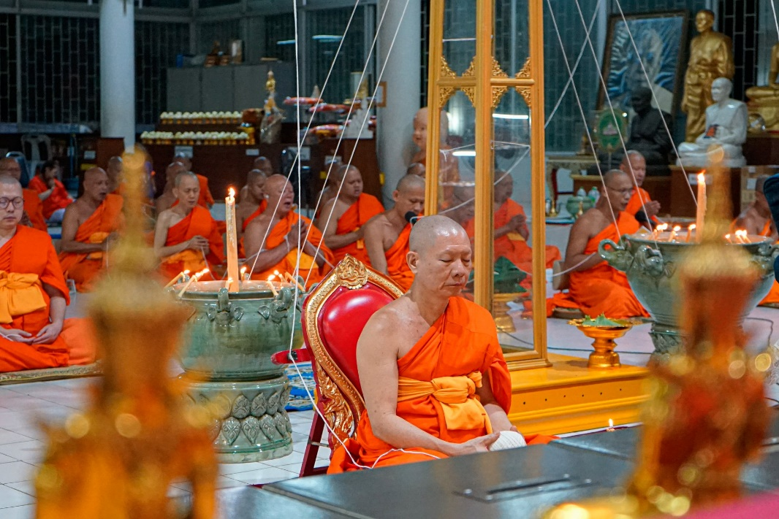
พระเดชพระคุณ พระปิฏกโกศล, ดร.ป.ธ.๙ เจ้าอาวาสวัดหลวงพ่อสดธรรมกายาราม (รูปปัจจุบัน)
ตำแหน่ง รองเจ้าคณะจังหวัดราชบุรี, ผู้อำนวยการวิทยาลัยสงฆ์ราชบุรี
ผู้สืบสานและต่อยอดในส่วนการศึกษาสัมมาปฏิบัติสายวิชชาธรรมกายในปัจจุบัน

๓.แม้สังขารจะคืนคู่สภาพเดิม แต่ความดีของหลวงป๋าอยู่ชั่วนิรันดร์
หลวงป๋า ได้ละสังขาร เมื่ออายุ 89 ปี ถือว่าเป็นผู้มีอายุยืนเมื่อดูตามเฉลี่ยของอายุคนทั่วโลก ถึงแม้ลูกศิษย์จะอยากให้ท่านอยู่ถึง 120 ปีก็ตาม แต่เมื่อเราไม่สามารถบังคับบัญชาพญามัจจุราชได้ก็ต้องยอมรับความจริงว่า “ทุกสิ่งทุกอย่างต้องกลับคืนสู่สภาพเดิม” ถึงกระนั้นคุณงามความดีวิชชาธรรมกายหรือธรรมปฏิบัติของท่านยังคงอยู่ เป็นต้นแบบของพระปฏิบัติดี ถึงพร้อมด้วยศีลาจารวัตรที่น่ายกย่อง สรรเสริญ เป็นต้นแบบด้านการบริหารกิจการพระพุทธศาสนาทั้ง “ด้านปริยัติ ปฏิบัติ ปฏิเวธ ครบพร้อม” ผู้เขียนจึงได้สัมภาษณ์ทัศนะของพระคุณเจ้าที่เป็นลูกศิษย์ของหลวงป๋าหรือที่มีความเข้าใจปฏิปทาของท่านตามสมควรมาเรียบเรียงดังนี้
“หลวงป๋า ท่านเป็นกัลยาณมิตรของลูกศิษย์ มีกัลยาณมิตตธรรมในจิตใจกัลยาณมิตตธรรม7 คือ ปิโย ครุภาวนีโย วตฺตา วจนกฺขโม คมฺภีรํ กถํ กตฺตา โน จฏฺฐาเน นิโยชเย.และมีพรหมวิหารธรรมในจิตใจของท่านตลอดเวลาและจะสั่งสอนลูกศิษย์เสมอๆในการคิด พูด และทำกิจการงาน ให้เป็นไปในทางสัมมาทิฏฐิ กระทำลงไปด้วยความถูกต้อง เหมาะสม บริสุทธิ์ ยุติธรรม และเสียสละเพื่อประโยชน์ส่วนรวมเป็นที่ตั้ง”
(พระมหาชินภัทร ฉินฺนาลโย ป.ธ.9, ผู้ช่วยเจ้าอาวาส วัดหลวงพ่อสดธรรมกายาราม, 24 เมษายน 2563)
“พระเดชพระคุณ พระเทพญาณมงคล ได้ใช้ระบบการปกครองแบบพ่อปกครองลูก (Paternalism) ควบคู่ไปกับระบบประชาธิปไตย (Democracy) ในฐานะที่เป็นประหนึ่งบิดาของทุกคน ท่านจะคอยรับฟังปัญหาที่เกิดขึ้นพร้อม ๆ กับคิดวิเคราะห์อย่างละเอียดถี่ถ้วนในแต่ล่ะประเด็นโดยไม่ตกหล่น แล้วเลือกประเด็นที่เห็นว่า มีประโยชน์ที่สุดนำมาเสนอแนะแก่ผู้ที่เข้ามาปรึกษา ไม่เพียงเท่านั้น ท่านไม่คำนึงเลยว่า ผู้แนะนำนั้นเป็นเด็กหรือแก่กว่า แต่ครั้นพิจารณาแล้วทราบว่า เป็นประโยชน์ ทั้งประกอบด้วยความเหมาะสม แก่กาล บุคคล และโอกาส ท่านก็จะสนับสนุนพร้อมกับปฏิบัติด้วยตัวท่านเองในเมื่อมีผู้รู้มาแนะนำตักเตือน อย่างไม่บิดพลิ้ว”
(พระมหาทิวา กมฺมสุทฺโธ ป.ธ.9, ครูสอนพระปริยัติธรรมแผนกบาลี วัดหลวงพ่อสดธรรมกายาราม, 24 เมษายน 2563)

“คุณวิเศษมีอยู่หรือไม่ที่จะทำให้เราเป็นผู้ไม่เก้อเขินในเวลาเพื่อนบรรพชิตถามในกาลภายหลัง พระมหาเถระที่ทุ่มเทบริหารจัดสร้างวัดที่ถึงพร้อมด้วยปริยัติและปฏิบัติ รวมถึงนำความรู้ประสบการณ์ในธรรมปฏิบัติมาแนะนำสั่งสอนให้หมู่ศิษยานุศิษย์ ได้เข้าถึงรู้เห็นและเป็นพระธรรมกายอันบริสุทธิ์ นับเป็นคุณวิเศษที่มีอยู่ในพระมหาเถระรูปนั้นแลที่หมู่ศิษย์ขนานนาม หลวงป๋า”
(พระมหาณัฐพงศ์ อิทฺธิชโย ป.ธ.๖ พระพี่เลี้ยงสามเณรและ ครูสอนพระปริยัติธรรมแผนกบาลีวัดหลวงพ่อสดธรรมกายาราม, 24 เมษายน 2563)

“จากประสบการณ์ที่ได้เคยพบเห็นท่านมา พระเดชพระคุณหลวงป๋าท่านเป็นผู้ที่มีเมตตาต่อบรรดาศิษยานุศิษย์ทั้งหลายไม่ว่าจะเป็นพระภิกษุสามเณร อุบาสก อุบาสิกา ท่านเป็นผู้ที่จริงจังตั้งใจกับการทำงานทุกอย่าง ดูภายนอกก็สามารถทราบได้ว่าท่านเป็นผู้ที่ผ่องใส มีเมตตาจริงๆ ไม่ได้กล่าวยกยอเกินเลยโดยประการใดทั้งสิ้น ในส่วนของการที่เคยอยู่อุปัฏฐากท่านนั้น พระเดชพระคุณหลวงป๋าจะสอนข้าพเจ้าเรื่องมารยาท วัตรปฏิบัติต่าง ๆ มีการเคาะประตูก่อนเปิดเข้ามา การเปิด - ปิดหน้าต่างเป็นต้น”
(สามเณรปราโมทย์ ชำนาญดู ป.ธ.๗ วัดพระเชตุพนวิมลมังคลาราม ราชวรวิหาร กรุงเทพฯ สามเณรอุปัฏฐากหลวงป๋ารุ่นสุดท้าย, 24 เมษายน 2563)

๓.สรุป
การบริหารกิจการพระพุทธศาสนาของหลวงป๋ามีแบบมีแผนตามพระธรรมวินัย โดยท่านใช้คำว่า "หลักความถูกต้อง เหมาะสม บริสุทธิ์ ยุติธรรม” ซึ่งสามารถสอนได้ละเอียดเพราะกลั่นกรองมาจากการประพฤติวัตรปฏิบัติธรรมมาหลายสิบปีและประกอบกับ พร.บ สงฆ์ เพราะท่านเป็นผู้มีวิสัยทัศน์ มีภาวะผู้นำสูง และมีหลักการบริหารที่มีประสิทธิภาพสูง ซึ่งหลวงป๋ากล่าวสอนไว้ว่า “การปกครอง” การดูแลรักษาหมู่คณะ และการดำเนินงานหรือการจัดการกิจกรรมต่าง ๆ ของหมู่คณะหรือองค์การต่าง ๆ ได้สำเร็จลุล่วงตามนโยบาย และวัตถุประสงค์ขององค์การนั้น ๆ ด้วยดีมีประสิทธิภาพ “หลวงป๋ามีภาวะผู้นำที่เสียสละ”จนสามารถสร้างวัดและบริหารกิจการพระพุทธศาสนาทั้ง 6 ด้านเป็นไปด้วยความเรียบร้อยและมีประสิทธิภาพสูง แต่เมื่อพระเดชพระคุณหลวงป๋ามามรณภาพลงเมื่อปี 2561 ภาระอันหนักที่ยังคงต้องสร้างต่อไปก็เป็นของพระภิกษุ สามเณร อบาสก อุบาสิกาผู้เป็นลูกศิษย์ของท่าน โดยการนำของพระเดชพระคุณ พระปิฎกโกศล เจ้าอาวาสองค์ใหม่ ซึ่งพระเดชพระคุณมีการบริหารวัดโดยรูปแบบที่บูรณาการสมัยใหม่มาผสมผสาน ร่องรอยของการบริหารวัดอาจจะดูเปลี่ยนไปบ้างแต่ยังคงรูปแบบที่หลวงป๋าสร้างไว้เป็นอย่างดี การพัฒนาวัดจะคอยแต่อาศัยเฉพาะเจ้าอาวาสองค์เดียวก็คงจะไม่สำเร็จ ต้องมีส่วนร่วมกันทุกฝ่ายจึงจะสามารถสำเร็จได้ โดยเฉาะอย่างยิ่ง งานด้านการก่อสร้างพระมหาเจดีย์สมเด็จฯ ที่ต้องใช้งบประมาณอย่างมหาศาล แต่พระสงฆ์ของวัดหลวงพ่อสดฯส่วนใหญ่จะเกรงใจไม่กล้าบอกบุญญาติโยมและเพราะช่วงนี้เศรษฐกิจย้ำแย่เหลือเกิน แต่ก็ยังคงต้องสร้างให้สำเร็จและการบริหารวัดทุก ๆ ด้านที่ผู้เขียนได้เขียนไว้ในส่วนด้านบนของบทความ เป็นการช่วยพระพุทธศาสนา ประเทศชาติและสถาบันพระมหากษัตริย์ให้เป็นไปด้วยความถูกต้อง เหมาะสมบริสุทธิ์ยุติธรรม

เอกสารอ้างอิง
1) หนังสือ
มหาจุฬาลงกรณราชวิทยาลัย. (2539). พระไตรปิฎกฉบับภาษาไทย ฉบับมหาจุฬาลงกรณราชวิทยาลัย. กรุงเทพฯ: โรงพิมพ์มหาจุฬาลงกรณราชวิทยาลัย.
นิตย์ สัมมาพันธ์. (2546). ภาวะผู้นํา : พลังขับเคลื่อนสู่ความเป็นเลิศ. กรุงเทพมหานคร : สถาบันบัณฑิตพัฒนาบริหารศาสตร์ร่วมกับ สํานักพิมพ์โอเดียนสโตว์.
พรนพ พุกกะพันธ์. ภาวะความเป็นผู้นํา. (2542). กรุงเทพมหานคร : จามจุรีโรดักท์.
พระครูสิริจันทนิวิฐ. ภาวะผู้นําเชิงพุทธ. (2549). กรุงเทพมหานคร : นิติธรรมการพิมพ์.
พระเทพญาณมงคล. (2558). ประสบการณ์การศึกษาสัมมาปฏิบัติตามแนวสติปัฏฐาน 4 ถึงธรรมกาย และพระนิพพานของพระพุทธเจ้า. นครปฐม : เพชรเกษมการพิมพ์.
พระธรรมโกศาจารย์ (ประยูร ธมฺมจิตฺโต). (2549). พุทธวิธีในการบริหาร. พิมพ์ครั้งที่ 4. กรุงเทพมหานคร : โรงพิมพ์มหาจุฬาลงกรณราชวิทยาลัย.
พระพรหมคุณาภรณ์ (ป.อ.ปยุตฺโต). ภาวะผู้นําเชิงพุทธ. (2549). กรุงเทพมหานคร : นิติธรรมการพิมพ์.
พระพุทธวรญาณ (มงคล วิโรจโน). (2558). ธรรมญาณนิพนธ์ : 100 ปีพระพุทธวรญาณ.พิมพ์ครั้งที่ 1. กรุงเทพมหานคร : โรงพิมพ์มหาวิทยาลัยธรรมศาสตร์.
พระราชญาณวิสิฐ (เสริมชัย ชยมงฺคโล). (2548). การบริหารวัด. นครปฐม : เพชรเกษมการพิมพ์.
________. (2548). การบริหารวัด. นครปฐม : เพชรเกษมการพิมพ์.
________. (2552). หลักธรรมาภิบาลและประมุขศิลป์ : คุณลักษณะความเป็นผู้นำที่ดี. นครปฐม : เพชรเกษมการพิมพ์.
สำนักงานพระพุทธศาสนาแห่งชาติ. (2545). กฎมหาเถรสมาคม. กรุงเทพมหานคร : โรงพิมพ์สำนักงานพระพุทธศาสนาแห่งชาติ.
หลวงวิจิตรวาทการ. (2532). กุลโลบายสร้างความยิ่งใหญ่. กรุงเทพมหานคร : สามัคคีสาส์น.

(2) สื่อออนไลน์
พระราชญาณวิสิฐ. วิธีสร้างพระในใจตน. ค้นเมื่อ 24 เมษายน 2563. จาก https://www.dhammakaya.org.
วัดหลวงพ่อสดธรรมกายาราม. (2558). พระเทพญาณมงคล วิ. .ค้นเมื่อ 22 เมษายน 2563. จาก https://www.dhammakaya.org.

(3) สัมภาษณ์
พระมหาชินภัทร ฉินฺนาลโย ป.ธ.9. (24 เมษายน 2563). ผู้ช่วยเจ้าอาวาส วัดหลวงพ่อสดธรรมกายาราม.
พระมหาทิวา กมฺมสุทฺโธ ป.ธ.9. (24 เมษายน 2563). ครูสอนพระปริยัติธรรมแผนกบาลี วัดหลวงพ่อสดธรรมกายาราม.
พระมหาณัฐพงศ์ อิทฺธิชโย ป.ธ.๖. (24 เมษายน 2563). พระพี่เลี้ยงสามเณรและ ครูสอนพระปริยัติธรรมแผนกบาลีวัดหลวงพ่อสดธรรมกายาราม.
สามเณรปราโมทย์ ชำนาญดู ป.ธ.๗. (24 เมษายน 2563). วัดพระเชตุพนวิมลมังคลาราม ราชวรวิหาร กรุงเทพฯ สามเณรอุปัฏฐากหลวงป๋ารุ่นสุดท้าย.

พระราชญาณวิสิฐ (เสริมชัย ชยมงฺคโล), การบริหารวัด, (นครปฐม : เพชรเกษมการพิมพ์, 2548), หน้า 221-222.

